UJI SITOTOKSISITAS EKSTRAK ETANOL DAUN MELINJO (Gnetum gnemon Linn.) TERHADAP LARVA UDANG (Artemia salina Leach.) DENGAN METODE BRINE SHIRMP LETHALITY TES (BSLT)

SKRIPSI

OLEH:

FITRI KHAIRUNNISYAH RITONGA
NPM. 162114028

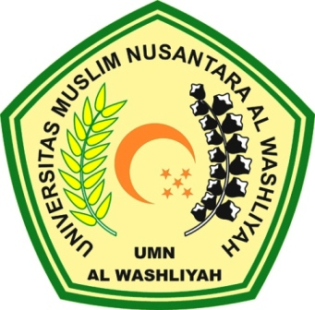

PROGRAM STUDI FARMASI
FAKULTAS FARMASI
UNIVERSITAS MUSLIM NUSANTARA AL-WASHLIYAH
MEDAN
2020
UJI SITOTOKSISITAS EKSTRAK ETANOL DAUN MELINJO (Gnetum gnemon Linn.) TERHADAP LARVA UDANG (Artemia salina Leach.) DENGAN METODE BRINE SHIRMP LETHALITY TES (BSLT)

SKRIPSI

Diajukan untuk melengkapi dan memenuhi syarat-syarat untuk memperoleh gelar Sarjana Farmasi pada Program Studi Farmasi Fakultas Farmasi Universitas Muslim Nusantara Al-Washliyah

OLEH:
FITRI KHAIRUNNISYAH RITONGA
NPM. 162114028

PROGRAM STUDI FARMASI
FAKULTAS FARMASI
UNIVERSITAS MUSLIM NUSANTARA AL-WASHLIYAH
MEDAN
2020

